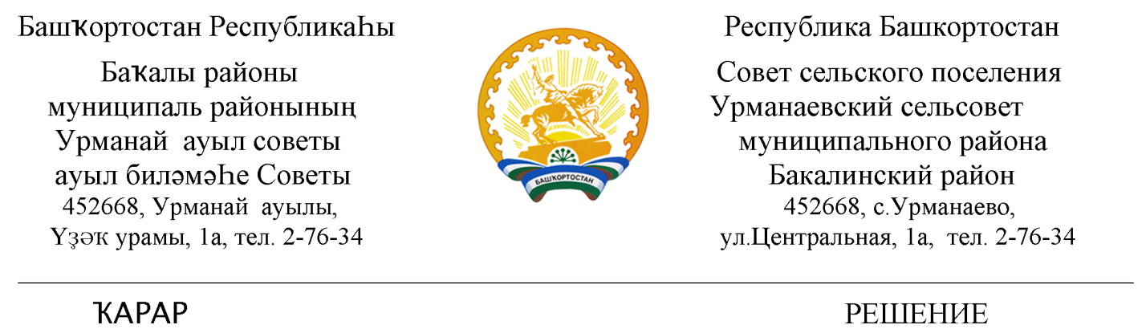

«__»апрель 2022 й. № ___ «__» апреля 2022 г.

О внесении изменений в Решение №151 от 14 ноября 2018 года « Об утверждении Положение об оплате труда главы сельского поселения , муниципальных служащих администрации сельского поселения и работников ,занимающих должности и профессии ,не отнесенные к должностям государственной гражданской службы Республики Башкортостан ,и осуществляющие техническое обеспечение деятельности администрации сельского поселения Урманаевский сельсовет муниципального района Бакалинский район Республики Башкортостан

В целях реализации Указа Главы Республики Башкортостан от 22 февраля 2022 года № УГ -78 «О повышении денежного вознаграждения лиц, замещающих государственные должности Республики Башкортостан, и де-нежного содержания государственных гражданских служащих Республики Башкортостан» в целях обеспечения социальных гарантий лиц, замещающих муниципальные должности Республики Башкортостан и муниципальных служащих в Республике Башкортостан, Совет сельского поселения Урманаевский сельсовет муниципального района Бакалинский район Республики Башкортостан
РЕШИЛ:
1.Внести изменения в «Приложение №1 к решению Совета сельского поселения Урманаевский сельсовет муниципального района Бакалинский район Республики Башкортостан №151 от 14 ноября 2018 года «Об утверждении Положение об оплате труда главы сельского поселения и муниципальных служащих администрации сельского поселения Урманаевский сельсовет муниципального района Бакалинский район Республики Башкортостан »
в разделе 3. Денежные вознаграждения и должностные оклады в пункте 3.1 исключить абзац следующего содержания:
«Денежные вознаграждения и должностные оклады в дальнейшем могут индексироваться в сроки и в пределах повышения должностных окладов государственных гражданских служащих Республики Башкортостан.»
В разделе 4. «Условия денежного содержания» в п.4.1в п.п. 4.1.1. строку «а)» заменить следующим содержанием:
ежемесячное денежное поощрение в размере 2,5 ежемесячных денежных вознаграждений ;
в п. 4.2 строку «д» заменить следующим содержанием:
ежемесячное денежное поощрение: муниципальным служащим администрации сельского поселения Урманаевский сельсовет МР Бакалинский район РБ – в размере 3 должностных окладов.
2. Внести следующие изменения в Приложение № 3 к решению Совета сельского поселения Урманаевский сельсовет муниципального района Бакалинский район Республики Башкортостан №151 от 14 ноября 2018 года «Об утверждении Положение о материальном стимулировании труда работников администрации сельского поселения Урманаевский сельсовет муниципального района Бакалинский район Республики Башкортостан »:
п. 4.4 заменить текстом следующего содержания:
«Материальная помощь в связи с достижением 50 лет, 60 лет , женщинами также 55 лет, и каждые последующие пять лет выплачивается в размере месячного фонда оплаты труда при наличии экономии фонда оплаты труда текущего года.»;
п. 4.5 заменить текстом следующего содержания:
«Материальная помощь может быть оказана также при рождении ребенка, свадьбе, смерти близких родственников (родителей, супругов, детей) в размере месячного фонда оплаты труда при наличии экономии фонда оплаты труда текущего года.»;
п.4.6 предложение «Конкретный размер материальной помощи устанавливается главой сельского поселения при наличии экономии средств за текущий год.» заменить на «Материальная помощь оказывается в размере должностного оклада при наличии экономии средств за текущий год».
2. Обнародовать настоящее решение в установленном порядке и разместить на сайте администрации сельского поселения.
3. Контроль за исполнением настоящего решения оставляю за собой.

Глава сельского поселения
Урманаевский сельсовет З.З. Халисова

